
Centro de Investigación y de Estudios Avanzados del Instituto Politécnico Nacional
Unidad Guadalajara

Modulo Schmidt & Cox
Manual de Usuario

Proyecto: Modulo S&C
Versión: 0.0
Revisión: 0
Fecha: 23 de junio de 2021
Realizado por: M.C Gonzalo Gutierrez Ramos
Aprobado por: -
- Control de Documento
  - Propósito y Alcance
El objetivo del presente documento es proporcionar la guía necesaria para el uso del módulo Schmidl_Cox
Audiencia
El público de este documento incluye a los miembros del equipo, directores del proyecto y usuarios del módulo. Además de las personas especificadas en la Tabla 1.
Tabla 1: Audiencia
Nombre | Relación con el proyecto
Dr. Ramón Parra Michel | Director
MC. Gonzalo Gutierrez Ramos | Diseñador

  - Organización del documento

- Sección 1: Contiene información acerca de los propósitos y alcances, audiencia, definiciones, control de versión, convenciones, referencias y una descripción del contenido de cada sección.
- Sección 2: Contiene la información la descripción general del módulo, como son sus señales de entrada y de salida, y arquitectura interna.
- Sección 3: Contiene la información necesaria para la configuración del módulo.
- Sección 4: Se especifica la forma en que los datos son cargados en el módulo, y la forma en que el resultado es entregado.
- Sección 5: Contiene la información necesaria para el uso de los archivos necesarios para el uso y simulación del módulo.

  - Convenciones

Cuando en este documento se refiera al módulo Schmidl_Cox, o a uno de sus módulos internos, sus nombres se escribirán en letra cursiva y negrita.
- Cuando en este documento se refiera a una señal de datos, control, salida, o entrada de un módulo su nombre se escribirá en letras negritas.
- Cuando en este documento se refiera a un parámetro su nombre se escribirá en letras cursivas por ejemplo $Word_Length$.
- Cuando se haga referencia a un uno lógico o cero lógico se escribirá 1 o 0, respectivamente.

  - Control de Versión
La Tabla 2 muestra la relación de versiones y revisiones realizadas al documento, indicando su ubicación y las personas que realizaron la modificación.
Tabla 2: Control de Versión
Versión | Modificado por | Ubicación | Fecha | Revisado por | Aprobado por | Comentarios
0.1 | Gonzalo Gutierrez Ramos |  | 29/05/2021 |  |  | Borrador

  - Referencias

- Descripción General
Este módulo calcula el reciproco de la raíz cuadrada, la raíz cuadrada y el reciproco de un número en punto fijo sin signo, además también calcula la división de dos números en punto fijo sin signo. El módulo utiliza el método de Newton-Raphson para el cálculo del reciproco de la raíz cuadrada y el reciproco de un número, después utilizando una multiplicación obtener el valor de la raíz cuadrada o el valor de la división. El funcionamiento del módulo se basa en los siguientes pasos:

- Escalamiento: La entrada de datos es escalada a un rango de trabajo de 0.5 a 2.
- Cálculo de la semilla: Utilizando una aproximación polinomial se calcula la semilla dentro del rango de trabajo.
- Newton-Raphson: Se realiza una iteración del método de Newton-Raphson, para aproximar el valor del reciproco o el reciproco de la raíz cuadrada según sea el caso.
- De-escalamiento: El valor calculado es regresado al rango original de entrada.
- Redondeo: El resultado es redondeado al valor más cercano para el formato de punto fijo de entrada.
- Multiplicación: El resultado del paso anterior es multiplicado para obtener la división o la raíz cuadrada según la operación que se realice. Para las otras dos operaciones este paso es omitido.

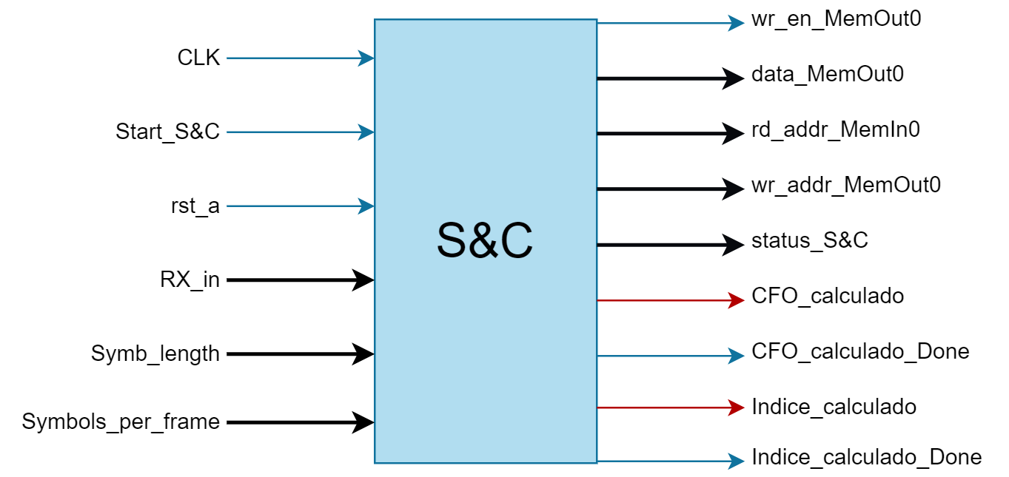

Nombre del bus | Dirección | Tamaño del Bus
CLK | Input | 1 Bit
Start_S&C | Input | 1 Bit
rst_a | Input | 1 Bit
RX_in | Input | 32 Bits
Symb_length | Input | 16 Bits
Symb_per_frame | Input | 16 Bits
wr_en_memOut0 | Output | 1 Bit
data_MemOut0 | Output | 32 Bits
rd_addr_MemIn0 | Output | 32 Bits
wr_addr_MemOut0 | Output | 32 Bits
status_S&C | Output | 16 Bits
CFO_calculado | Output | 16 Bits
CFO_calculado_Done | Output | 1 Bit
Indice_calculado | Output | 16 Bits
Indice_calculado_Done | Output | 1 Bit

- Datos de Entrada y Salida
En esta sección se presenta las secuencias de señales de entrada y de salida para el módulo y se muestran las formas de onda para el ingreso y recepción de datos al módulo. Además, se entrega una cama de prueba para el módulo, con la que pueden observarse las formas de onda presentadas en esta sección.

Para comenzar los cálculos, se hace el cálculo de la autocorrelación de los datos, dado por la siguiente ecuación:
Nota: Para no usar variables tan largas, se usará la variable auxiliar $L= Symb_length-CP-1$
$$P\left(d\right)= \sum_{m=0}^{L}{{\left(Rx_in(d+m)\right)}^{*})*(Rx_in(d+m+L)}$$
Donde;
$Rx_in$ es la señal recibida en el receptor.
$Symb_length$es el tamaño de Carrier por símbolo
$CP$ es el tamaño del prefijo cíclico utilizado en el símbolo.
$$L= Symb_length-CP-1$$
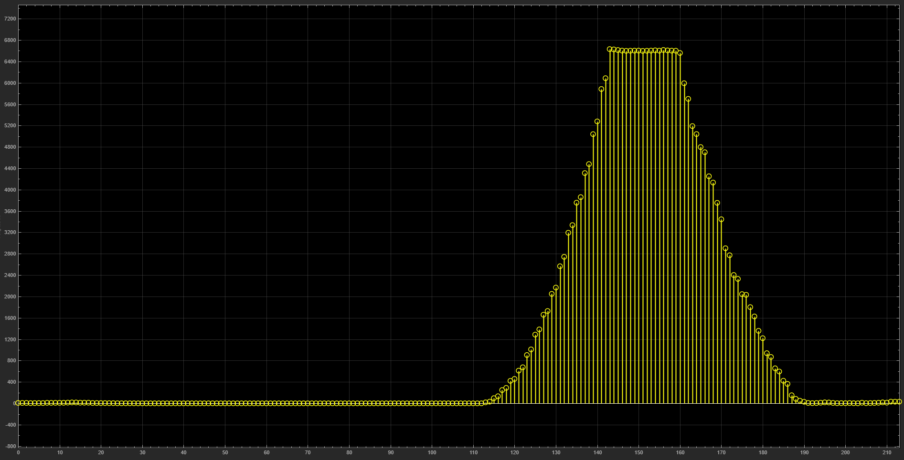
Podemos observar que la autocorrelación $P\left(d\right)$ muestra una meseta que comienza en el frequency-offset. Además, la meseta tiene un ancho igual a la longitud del CP. Con esta observación, puede resultar un poco problemático determinar el inicio exacto de la trama OFDM ya que no se produce ningún pico distinto. Sin embargo, usando el CP podemos seguir las compensaciones de tiempo y la estimación del canal que recuperara el desfase en la frecuencia.
Ahora bien, para términos de bajar la complejidad computacional al momento de estar grabando las d-1 muestras anteriores, se puede usar un método recursivo, dado por:
$$P\left(d+1\right)=P\left(d\right)+r{\left(d+L\right)}^{*}r\left(d+2L\right)- r{\left(d\right)}^{*}r\left(d+L\right)$$
Reescribiendo la ecuación anterior en una notación causal y cambiando la secuencia apropiadamente, se obtiene una ecuación que se puede mapear correctamente a Hardware, dada por:
$$P\left(d\right)=P\left(d-1\right)+r{\left(d-L\right)}^{*}r\left(d\right)- r{\left(d-2L\right)}^{*}r\left(d-L\right)$$

A la par del cálculo de la correlación de la señal, también necesitamos sacar el cálculo de la energía de la señal recibida, la cual es calculada de la siguiente manera:
$$R\left(d\right)= \sum_{m=0}^{L}{{\left|(Rx_in(d+m+L)\right|}^{2}}$$
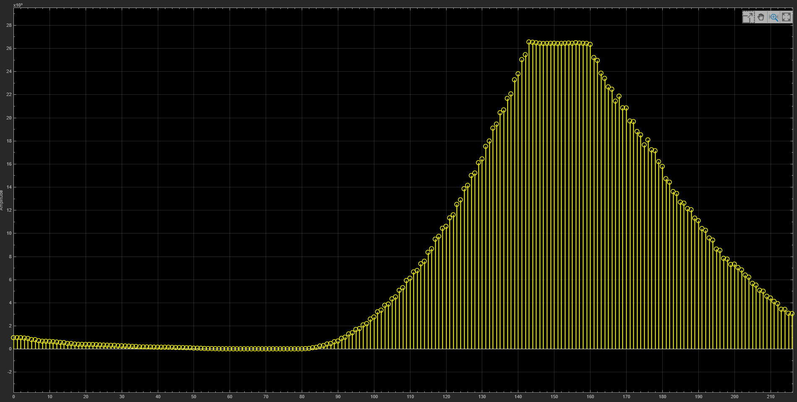

El cual también se puede escribir de manera iterativa de la siguiente forma:
$$R\left(d\right)=R\left(d-1\right)+ {\left|(Rx_in(d)\right|}^{2}- {\left|(Rx_in(d-L)\right|}^{2}$$

Finalmente, después de la obtención de los cálculos de la autocorrelación $P\left(d\right)$, y de la energía recibida $R\left(d\right)$, calculamos la métrica $M\left(d\right)$ dada por la siguiente relación:
$$M\left(d\right)=\frac{{\left|P\left(d\right)\right|}^{2}}{R{\left(d\right)}^{2}}$$


